Проект «ВОСПИТЫВАЕМ СЕМЬЯНИНОВ С МАЛЫХ ЛЕТ: ПРОЕКТ «СЕМЕЙНЫЕ ЦЕННОСТИ» ВО ВТОРОЙ МЛАДШЕЙ ГРУППЕ»
МБДОУ №6 «Березка» г. Кяхта
Аннотация
Семья – это первый и самый главный социальный институт в жизни ребенка. Именно в семье дети получают первоначальный опыт общения, учатся любви, заботе и уважению. В соответствии с Федеральной образовательной программой (ФОП) в ДОУ, одним из ключевых направлений социального воспитания является формирование позитивного отношения к семье, воспитание уважения к старшим и основ ответственного родительства. Реализуя эти задачи, мы разработали и провели проект «Семейные ценности» для детей второй младшей группы.
Ключевые слова:
Актуальность и цели проекта
В возрасте 3-4 лет ребенок начинает осознавать себя частью своей семьи. Проект был направлен на то, чтобы поддержать этот интерес и заложить прочный фундамент нравственного воспитания.
Цели проекта:
- Образовательные: сформировать у детей первоначальные представления о семье. Познакомить с понятиями «семья», «имя», «фамилия». Научить называть членов своей семьи.
- Развивающие: вовлечь родителей в совместную деятельность с ребенком. Укреплять связи между детьми, их семьями и всеми участниками образовательного процесса.
- Воспитательные: воспитывать любовь и уважение к родным, учить проявлять заботу. Развивать интерес к истории своей семьи и семейным традициям.

Основные этапы реализации проекта
Проект был реализован в три последовательных этапа.
1. Подготовительный этап
Педагогами был подобран обширный методический материал: стихи, загадки, сказки о семье, иллюстрации. Мы начали с самого простого и близкого детям – рассматривания их семейных фотографий. Это вызвало живой интерес и стало отправной точкой для бесед. Также был проведен подбор дидактических, сюжетно-ролевых и театрализованных игр. Важным элементом стало анкетирование родителей и проведение родительского собрания, на котором мы обсудили цели проекта и его кульминационную идею – создание «Музея семейной реликвии».
2. Практический этап
Этот этап был самым насыщенным и включал деятельность во всех образовательных областях:
- Коммуникация и беседы: проводились беседы на темы: «Папа, мама, я —семья», «Как я помогаю дома», «Что такое хорошо».
- Чтение художественной литературы: Дети с удовольствием слушали стихи, потешки и русские народные сказки, где ярко проявляются семейные ценности («Репка», «Курочка Ряба»).
- Игровая деятельность: В сюжетно-ролевых играх «Семья», «В гости к бабушке» малыши примеряли на себя социальные роли. Дидактические игры «Чья мама?», «Найди маму для детеныша» помогали закрепить названия членов семьи.
- Творчество: Дети лепили «Угощение для моей семьи», рисовали «Красивые воздушные шары для мамы». Особый восторг вызвала коллективная работа «Ромашка – символ семьи», а также рисование ладошками «Солнце семьи».
- Работа с семьей: Родители активно включились в проект: вместе с детьми они готовили фотоальбомы «Моя семья» и приносили в группу настоящие семейные реликвии. Среди экспонатов будущего музея были старые книги, игрушки из детства бабушек и дедушек, фотографии, награды и другие ценные для семьи предметы.
Вот один из примеров рассказа о «семейной реликвии»:
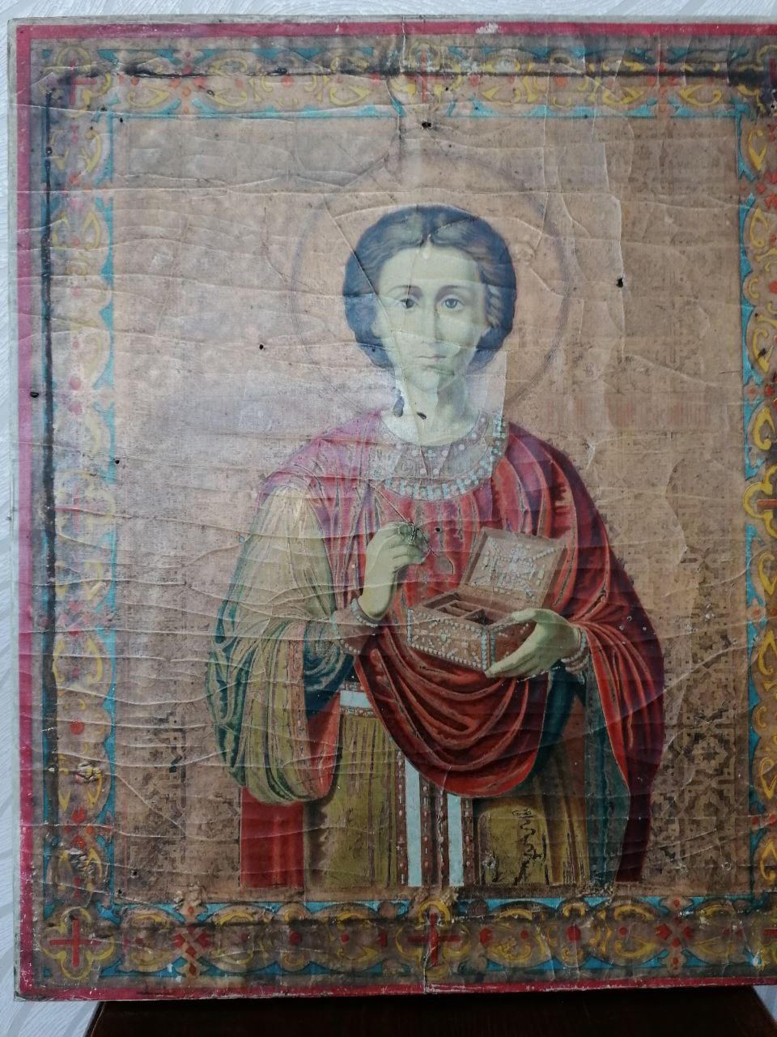
«Это икона святого великомученика и целителя Пантелеимона. В нашем роду по маминой линии она более 100 лет. В далеком 1918 году, когда моей прабабушке было 18 лет, она выходила замуж и ее родители (история как она появилась у них, к сожалению, никто не знает) «благословляли», перекрестив икону подарили ей. С тех пор эта икона была у прабабушки, затем у бабушки, в настоящее время по воли прабабушки она перешла к самому младшему внуку (моему дяди). Так же говорят, что эта икона оберегает весь род от болезни. Надеюсь, что она сохранится еще на многие лета. А в музее нашей группы будет ее фото, и таким образом наши дети будут учится беречь и сохранять связь с поколениями!»
3. Заключительный этап: Презентация результатов
Итогом нашей работы стало яркое и значимое событие – торжественное открытие мини-музея «Семейная реликвия». Каждый родитель получил возможность рассказать историю своего экспоната: почему эта вещь важна для семьи, какую память она хранит. Дети с гордостью представляли свои фотоальбомы и творческие работы на организованной фотовыставке.
Итоги и значение проекта
Проект «Семейные ценности» достиг всех поставленных целей и доказал свою эффективность:
- Для детей: Малыши не только научились называть членов своей семьи, но и стали глубже понимать свою принадлежность к ней. У них сформировалось бережное и уважительное отношение к близким.
- Для родителей: Проект стал прекрасным поводом для совместного творчества с детьми, позволил окунуться в семейную историю и по-новому взглянуть на свои традиции.
- Для педагогов: Проект обогатил предметно-развивающую среду группы, внес разнообразие в образовательный процесс и укрепил партнерские отношения с семьями воспитанников.
Создание «Музея семейной реликвии» не только познакомило детей с музеем как культурным пространством, но и наглядно показало, что история – это не что-то далекое и абстрактное, а то, что живет в каждой семье. Так, через любовь к своей малой родине – семье, мы воспитываем будущих граждан большой страны.
Хочется закончить статью словами:
"Правильное воспитание — это наша счастливая старость, плохое воспитание — это наше будущее горе, это наши слезы, это наша вина перед другими людьми, перед всей страной" (А. С. Макаренко).

